# BÀI 2. THỰC HÀNH: TÁCH CHIẾT DNA

## 1. CÂU HỎI NHIỀU LỰA CHỌN

1. Thực hành tách chiết DNA nhằm mục đích

**A.** xác định kích thước của một phân tử DNA.

**B.** xác định vị trí các gene trên phân tử DNA.

**C.** so sánh lượng DNA trong các mẫu tế bào.

**D.** xác định được trình tự nucleotide của DNA.

1. Quy trình tách chiết DNA được tiến hành theo trật tự các bước:

**A.** Nhận biết DNA → Tách chiết DNA → Kết tủa DNA → Chuẩn bị mẫu vật.

**B.** Chuẩn bị mẫu vật → Tách chiết DNA → Kết tủa DNA → Nhận biết DNA.

**C.** Chuẩn bị mẫu vật → Kết tủa DNA → Tách chiết DNA → Nhận biết DNA.

**D.** Tách chiết DNA → Chuẩn bị mẫu vật → Kết tủa DNA → Nhận biết DNA.

1. Cơ sở của việc nghiền mẫu vật trong cối sứ hoặc xay thật kĩ trong thực hành tách chiết DNA nhằm mục đích

**A.** tách DNA ra khỏi dung dịch.

**B.** phá vỡ cấu trúc DNA.

**C.** phá vỡ tế bào và nhân tế bào.

**D.** biến tính protein liên kết với DNA.

1. Trong thực hành tách chiết DNA, người ta thường bổ sung dịch chiết nước dứa tươi chứa các enzyme protease vào dung dịch chiết mẫu vật nhằm mục đích

**A.** hòa tan lipid màng tế bào và màng nhân.

**B.** phá vỡ tế bào bằng tác động cơ học.

**C.** kết tủa DNA trong dung dịch chiết.

**D.** phân giải các protein liên kết DNA.

1. Trong quy trình tách chiết DNA, chất tẩy rửa được sử dụng nhằm mục đích gì?

**A.** Phân giải protein.

**B.** Phân giải RNA.

**C.** Phá huỷ màng tế bào.

**D.** Kết tủa DNA.

1. Trong quy trình tách chiết DNA, tại sao phải phá bỏ màng nhân?

**A.** Để giải phóng enzyme.

**B.** Để giải phóng DNA.

**C.** Làm cho DNA đứt gãy dễ quan sát.

**D.** Để loại bỏ DNA ra khỏi mẫu.

1. Tại sao sử dụng ethanol để kết tủa DNA trong dung dịch?

**A.** Do ethanol có ái lực với nước mạnh hơnDNA, do đó phá vỡ mối tương tác giữa nước và nucleic.

**B.** Ethanol có tính acid cao, do đó phá vỡ mối tương tác giữa nước và nucleic.

**C.** DNA không tan trong bất kỳ dung môi nào.

**D.** DNA nặng hơn nước, khi cho ethanol vào sẽ tách thành 2 lớp trong ống nghiệm.

1. Trong thí nghiệm tách chiết DNA từ gan gà bằng nước cốt dứa có các thao tác:

(1) Dùng nước cốt dứa để phân giải protein của tế bào gan gà.

(2) Dùng nước rửa chén bát để phá huỷ màng tế bào và màng nhân.

(3) Nghiền mẫu vật và lọc dịch nghiền,

(4) Kết tủa DNA trong dung dịch cồn 70°.

Trình tự đúng của các bước cần làm là :

**A.** 1 – 2 – 3 - 4.

**B.** 3 – 2 – 1 – 4.

**C.** 3 – 1 – 2 – 4.

**D.** 4 – 1 – 2 – 3.

1. Nhận định nào sau đây đúng về chất tẩy được sử dụng để phá vỡ màng nhân, màng tế bào?

**A.** Chất tẩy ion hóa có tác dụng phá màng mạnh, chất tẩy không ion hóa có tác dụng phá màng nhẹ hơn.

**B.** Chất tẩy ion hóa có tác dụng phá màng nhẹ, chất tẩy không ion hóa có tác dụng phá màng mạnh hơn.

**C.** Hai loại chất tẩy ion hóa và không ion hóa có tác dụng phá màng tương tự nhau.

**D.** Chất tẩy ion hóa có tác dụng phá màng mạnh, chất tẩy không ion hóa không có tác dụng phá màng.

1. Dung dịch nào được dùng để kết tủa DNA?

**A.** Nước rửa bát.

**B.** Nước cất.

**C.** Etanol 70%.

**D.** Nước dứa.

1. Dung dịch nào được dùng để kiểm chứng sự có mặt của DNA?

**A.** Etanol 70%.

**B.** Diphenylamine.

**C.** Xanh metylen.

**D.** HCl.

1. Khi cho búi DNA vào trong ống nghiệm chứa 10ml dung dịch diphenylamine, đun cách thủy 10 phút, búi DNA sẽ có màu gì?

**A.** Trắng.

**B.** Đỏ gạch.

**C.** Xanh.

**D.** Cam.

## 2. CÂU HỎI ĐÚNG – SAI

1. Tiến hành thí nghiệm tách chiết DNA theo các bước sau đây (biết các chất trong thí nghiệm đều được ước lượng chuẩn xác)

Bước 1: Cho lượng ít mẫu thực vật vào cối. Nghiền nát mẫu thành hỗn hợp đồng nhất.

Bước 2: Dùng cốc chứa nước, muối ăn và nước rửa bát trộn với dung dịch trong cối tạo dịch nghiền đồng nhất. Dùng phễu có lót sẵn giấy lọc để lọc bỏ phần bã trong dịch, thu được dịch.

Bước 3: Rót một thể tích tương đương ethanol lạnh vào dịch. Chuyển dung dịch ethanol phía trên trong cốc vào một ống nghiệm sạch. Để ống nghiệm ở nhiệt độ 0 - 4°C, xuất hiện kết tủa.

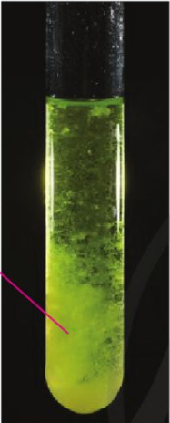

Tìm nhận định đúng/sai:

a. Kết tủa xuất hiện sau bước 3 là deoxyribonucleic acid.

b. Có thể thay dung dịch ethanol bằng dung dung dịch isopropanol.

c. Mục đích chính của việc thêm nước rửa bát dạng lỏng ở bước 1 là để phá hủy màng tế bào, màng nhân để giải phóng vật chất di truyền.

d. Thí nghiệm trên chứng minh DNA có cấu tạo theo nguyên tắc đa phân.

#### * Hướng dẫn giải

a. Đúng

b. Đúng

c. Đúng

d. Sai. Thí nghiệm trên tách chiết DNA.

1. Một học sinh cắt nhỏ 100g gan gà còn tươi rồi nghiền nhuyễn cùng với 200ml nước cất lạnh, tiến hành thí nghiệm theo các bước sau:

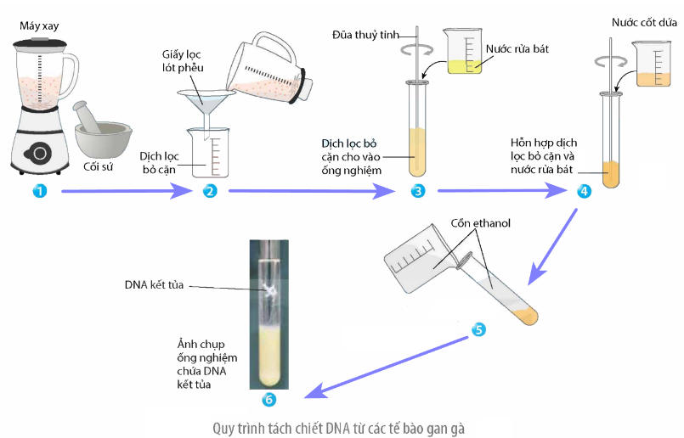

Tìm nhận định đúng/sai:

a. Thí nghiệm trên nhằm mục đích tách chiết DNA.

b. Ở bước 3, nước rửa bát được cho vào nhằm phá hủy màng tế bào.

c. Bước 5, có thể thay thế ethanol bằng nước cất.

d. Bước 4 có thể không thực hiện.

#### * Hướng dẫn giải

a. Đúng

b. Đúng

c. Sai. Do ADN tan trong nước nhưng không tan trong cồn.

d. Đúng. Kết quả thực nghiệm cho thấy, các phân tử ADN tuy còn lẫn nhiều protein, nhưng chúng vẫn cho phản ứng màu xanh lam với thuốc thử diphenylamine ở nhiệt độ cao. (Tạp chí Khoa học Đại học Huế: Khoa học Xã hội và Nhân văn. ISSN 2588-1213 Tập 129, Số 6A, 2020, Tr. 67–75; DOI: 10.26459/hueuni-jssh.v129i6A.5658)

1. Thí nghiệm tách chiết DNA được tiến hành các bước theo hình minh họa sau:



Tìm nhận định đúng/sai:

a. Có thể tách chiết DNA từ các mô thực vật hoặc mô động vật.

b. Bước 1 có tác dụng phá vỡ mô để tách rời các tế bào và phá hủy thành tế bào (đối với tế bào động vật).

c. Tác dụng phá hủy màng tế bào, màng nhân nhằm giải phóng dịch nhân tế bào vào dung dịch chiết xuất thuộc bước 4.

d. Có thể đảo thứ tự bước 4 lên thao tác trước bước 3.

**\* Hướng dẫn giải**

a. Đúng

b. Sai. Bước 1 có tác dụng phá vỡ mô để tách rời các tế bào và phá hủy thành tế bào (đối với tế bào thực vật).

c. Sai. Tác dụng phá hủy màng tế bào, màng nhân nhằm giải phóng dịch nhân tế bào vào dung dịch chiết xuất thuộc bước 3.

d. Sai. Phải phá hủy màng tế bào, màng nhân trước rồi mới phân cắt chuỗi polypeptide.

1. Cho hình sau minh họa về kết quả tách chiết DNA ở chuối. Tìm nhận định đúng/sai:

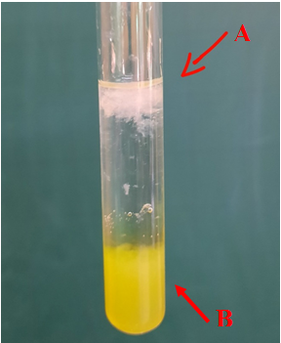

a. Phần lơ lửng A có chứa DNA.

b. Việc cho ethanol lạnh vào hỗn hợp có tác dụng kết tủa DNA.

c. Khi muốn lấy DNA ta dùng đũa thủy tinh khuấy mạnh rồi vớt chúng ra.

d. Khi cho búi DNA vào ống nghiệm chứa diphenylamine và đun cách thủy thì búi màu trắng sẽ chuyển dần sang màu xanh.

***\* Hướng dẫn giải***

a. Đúng

b. Đúng

c. Sai. Khi lấy DNA bằng tăm tre cần khuấy thật nhẹ vì DNA lúc này đã bị kết tủa (biến tính) nên DNA trở nên dễ gãy, do đó, cần nhẹ tay tránh DNA bị gãy vụn, không lấy ra được.

d. Đúng

1. Để tác chiết DNA ra khỏi tế bào, người ta cần tiến hành các bước sau:

(1) Rót dịch chiết mô vào cốc thủy tinh, sao đó, cho thêm vào cốc thủy tinh 30ml nước rửa bát (hỗn hợp A). Dùng đũa thủy tinh khuấy đều hỗn hợp A rồi để yên trong thời gian 10 - 15 phút.

(2) Dùng pipette hút 5ml hỗn hợp A cho vào ống nghiệm, sau đó, do thêm vào ống nghiệm 1 ml dịch chiết nước dứa (hỗn hợp B). Dùng đũa thủy tinh khuấy thật nhẹ hỗn hợp B rồi để yên ống nghiệm trên giá đỡ trong thời gian 30 phút.

Mỗi nhận định sao đây là đúng hay sai về quy trình trên?

a. Trong dịch chiết nước dứa có enzyme bromelain có tác tác dụng phân cắt protein thành các đoạn peptide nhỏ để loại protein ra khỏi DNA.

b. Nếu nếu chỉ sử dụng dịch chiết nước dứa vẫn có thể tách được DNA ra khỏi tế bào một cách hiệu quả.

c. Việc sử dụng dịch chiết nước dứa và nước rửa bát có tác dụng phá hủy màng nhân, màng sinh chất và thành tế bào.

d. Tùy theo mẫu vật được sử dụng, người ta có thể không cần sử dụng dịch chiết nước dứa.

***\* Hướng dẫn giải***

a. Đúng

b. Sai. Vì cần phải cho nước rửa bát vào dịch chiết mô để phá hủy màng tế bào và màng nhân, trong khi đó dịch chiết nước dứa chỉ có tác dụng phân cắt chuỗi polypeptide của các phân tử protein và giải phóng DNA.

c. Sai. Vì dịch chiết nước dứa và nước rửa bát có tác dụng khác nhau.

d. Đúng

## 3. CÂU HỎI TRẢ LỜI NGẮN

1. Cho các dung dịch: Acid hydrochloric, Ethanol, Nước dứa tươi, Diphenylamine. Trong quy trình tách chiết DNA, để kiểm chứng sự có mặt của DNA người ta sử dụng bao nhiêu dung dịch?

#### * Đáp án: 1

#### * Hướng dẫn giải: Diphenylamine.

1. Cho các hóa chất: Enzyme ptotease, Acid hydrochloric, Ethanol, Phenol, Chloroform, Isopropanol. Trong quy trình tách chiết DNA, người ta có thể sử dụng bao nhiêu hóa chất để kết tủa DNA?

#### * Đáp án: 2

#### * Hướng dẫn giải: Ethanol, Isopropanol

1. Bước số mấy trong sơ đồ dưới đây giúp tách protein histone ra khỏi DNA?

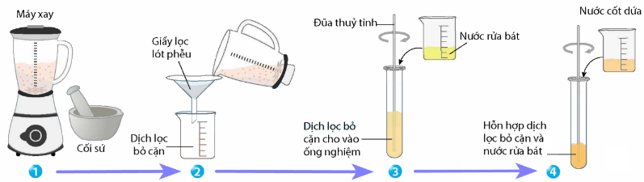

#### * Đáp án: 4

***\* Hướng dẫn giải:*** Dịch chiết nước dứa chứa enzyme bromelain giúp biến tính và tách các protein histone khỏi phân tử DNA, tạo điều kiện cho việc thu nhận DNA tinh sạch.

1. Quy trình chung tách chiết DNA từ tế bào có mấy bước?

***\* Đáp án:*** 4

***\* Hướng dẫn giải:***

Bước 1: Chuẩn bị mẫu vật.

Bước 2: Tách chiết DNA.

Bước 3: Kết tủa DNA.

Bước 4: Nhận biết DNA.

1. Trong các bào quan nào sau đây: ti thể, lysosome, thể Golgi, lục lạp, nhân tế bào, ribosome, perosisome, lưới nội chất. DNA có thể tồn tại trong bao nhiêu bào quan?

***\* Đáp án: 3***

***\* Hướng dẫn giải:*** Nhân tế bào, ti thể, lục lạp.

1. Trong quy trình tách chiết DNA ở hình dưới đây, ethanol 70% được dùng ở bước số mấy?

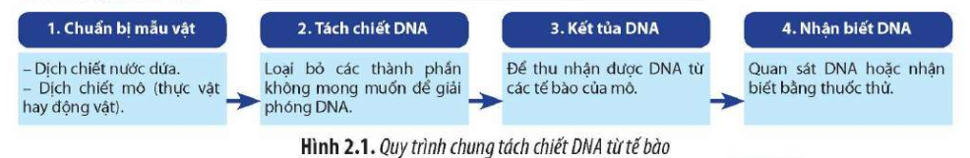

***\* Đáp án:*** 3

***\* Hướng dẫn giải:*** Ethanol 70% có tác dụng kết tủa DNA.

1. Cho các chất sau: Nước rửa bát, HCl, Ethanol, Phenol, nước dứa, Isopropanol. Trong quy trình tách chiết DNA, người ta sử dụng bao nhiêu chất ở bước 2?



#### * Đáp án: 2

#### * Hướng dẫn giải: Nước rửa bát, nước dứa

Tài liệu được chia sẻ bởi Website VnTeach.Com

https://www.vnteach.com